雲林縣拯民國小九十六學年度第一學期 五年級 社會 第二次知能考查卷
範圍：第二單元（第ㄧ單元4％） 座號：___ 姓名：______________

一、是非題：(每題2分，共36分)
- （ ）「交通」的發展，是臺灣城鄉關係往來密切與否的變化關鍵。
- （ ）現代鄉村村民生產的農作物和漁產，部分會成為食品加工業的原料來源
- （ ）鐵路地下化，是都市利用空間的一種方式。
- （ ）臺灣鄉村地區的居民，都是居住在平原地形，以維持生活。
- （ ）在閱讀分層設色地形圖時，可以對照高度表上的顏色，以得知各地的高度。
- （ ）在台灣人口分布圖上，圓點越密集的地區往往是鄉村。
- （ ）我們可以從臺灣的年等雨量線圖上，發現在同緯度的嘉義市和玉山，降雨量大致相同。
- （ ）等高線排列越稀疏，表示實際地表越陡峭。
- （ ）許多公司到鄉村地區設立工廠提供鄉村居民就業機會。
- （ ）早期如果想要在傳統市街購買米糧，到米市街可以貨比三家，更為方便。
- （ ）日治時代，由於日本人不重視交通運輸，因此人們多以肩挑作為主要的貨物運輸方式。
- （ ）現代臺灣城鄉之間往來密切，所以城市居民需求的農漁產品和日常用品，以及工廠勞工人力…等，完全仰賴島內各鄉村提供。
- （ ）臺灣、澎湖、金門、馬祖各地的地形、氣溫、雨量等自然環境特徵，都不太相同。
- （ ）在清代，有些地區的居民，會利用竹筏放流的方式，將貨物送到市街。
- （ ）金門特產的高粱酒，可利用飛機運送到高雄市。
- （ ）在都市工作的人們，有些居住在郊區，成為典型的「通勤族」。
- （ ）把地表上高度相同的各點，連接成圓滑的曲線，稱為「等高線」。
- （ ）花東縱谷平原在中央山地的西邊，是屬於狹長型的平原
二、選擇題：(每題2分，共36分)
- （ ）過去鄉村居民多半從事何種產業活動？ （１）農漁業 （２）教育 （３）醫藥 （４）賣布。
- （ ）臺北市信義區蓋了一棟１０１層高的大樓。下列相關敘述何者正確？ （甲）它是利用向上發展的原則所蓋的建築物 （乙）它是利用向海上發展的原則所蓋的建築物 （丙）這樣蓋可以節省平面的空間 （丁）這種做法相當浪費空間 （１）乙丙 （２）甲丁 （３）甲丙 （４）乙丁。
- （ ）分層設色等雨量線圖中的顏色，有什麼作用？ （１）美觀 （２）表示雨量的多寡 （３）表示溫度變化 （４）表示地勢高度。
- （ ）臺灣的農產品愈來愈朝向大量生產的方式發展，最主要的原因是什麼？ （１）臺灣交通改善，可以將產品賣給更多人 （２）農產品滯銷 （３）出國觀光的人口多了 （４）鄉村人口增加、生產力增加了。
- （ ）在臺灣的都市分布圖（以圓圈表示）上，我們可以看出，畫出最大圓圈的地區是哪裡？ （１）離島（２）中部 （３）東部 （４）北部
- （ ）臺北縣新店市和澎湖縣馬公市結為姊妹市，主要是藉由何種因素，互相往來？ （１）便利的交通 （２）政府的規定 （３）都有鄉村背景 （４）人民投票決定。
- （ ）位於屏東市的屏東書院至今已有百餘年的歷史，它為早期的民眾提供了何種功能？ （１）買賣 （２）教育 （３）娛樂 （４）醫療。
- （ ）從臺灣各月平均雨量圖中，可以看出臺灣最主要的降雨季節平均在哪個季節？ （１）春季 （２）夏季 （３）秋季 （４）冬季。
- （ ）小芳從「分層設色臺灣年等雨量圖」中發現，恆春與花蓮的顏色相同。已知花蓮的年雨量是２０００~３０００公釐，那麼恆春的年雨量是多少？ （１）低於１０００公釐 （２）低於２０００公釐（３）介於２０００~３０００公釐 （４）高於３０００公釐。
- （ ）有關交通對城鄉關係的影響，下列敘述何者正確？ （１）使都市可以服務的鄉鎮範圍更廣 （２）使得都市本身的範圍擴大 （３）使城鄉更容易交流 （４）以上皆是。
- （ ）曉春阿姨是國際旅行團的導遊，她要向遊客介紹現代臺灣的交通特色，應該用下列哪句成語來形容較恰當？ （１）四通八達 （２）鳥不生蛋 （３）稀稀疏疏 （４）落地生根。
- （ ）下圖是哪一種地形的等高線圖和分層設色圖？ （１）縱谷 （２）盆地 （３）平原 （４）山地。
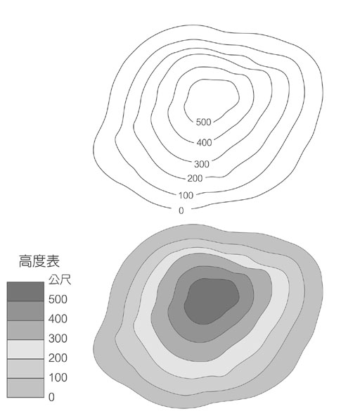
- （ ）為什麼台灣水土流失現象非常嚴重？ （１）砍伐森林 （２）在山地區種植農作物 （３）不注重水土保持 （４）以上皆是。
- （ ）在分層設色地形圖上，通常以何種顏色代表海洋、湖泊等水域？ （１）黃色系 （２）紅色系 （３）藍色系 （４）灰色系。
- （ ）關於等高線圖的說明，下列何者正確？ （１）地圖上的線條代表高度 （２）相鄰兩條等高線之間，高度不相同 （３）排列愈密集，地形愈平緩 （４）是由許多直線組成的地圖。
- （ ）繪製分層設色地形圖時，應先設計下列何者，以便看出地表高低起伏的狀態？ （１）時間表 （２）空間表 （３）高度表 （４）長度表。
- （ ）早期的鄉村居民會為市街提供哪些服務？ （１）提供農漁產品 （２）提供手工農具 （３）提供醫療照顧 （４）提供教育場所。
- （ ）在早期市街之內製造或出售同樣產品的店家，經常聚集成街。麗月想要買菜刀，她應該到何處購買？ （１）賣布街 （２）木具街 （３）打鐵街 （４）魚市街。
三、填填看：(每答2分，共16分)
- 都市地區因人口密集，而產生房價偏高、____________、____________等問題。
- 利用圓點所繪製的人口分布圖，其缺點是耗時費力，且不易掌握____________。
- 現代臺灣的許多都市很多都是由清代時的__________所發展而來。
- 早期住在市街附近的居民，也為市街提供__________，如替商家挑運商品和拉車等。
- 都市人口眾多，但空間有限，因此許多建設都向天空或__________發展，以增加更多可利用的空間。
- 近年來，臺灣的公路密如蛛網，大部分的鄉鎮間也有__________和__________相通。

四、勾選題：(每個答案2分，共10分)
1.觀察臺灣的年等雨量線圖，回答下列問題，正確的請打ˇ。
□（１）西部平原因為地勢低平，雨量較少
□（２）降雨較多的地方，平均溫度較高。
□（３）顏色較深的區域主要在山區，表示山區雨量多於平地。
□（４）海邊降雨量較多，愈往內陸雨量愈少
□（５）山地因地勢高，降雨量較多。

五、動動腦 （2分）
- 想想看，在鄉村地區設立工廠可能帶來哪些環境上的問題？

